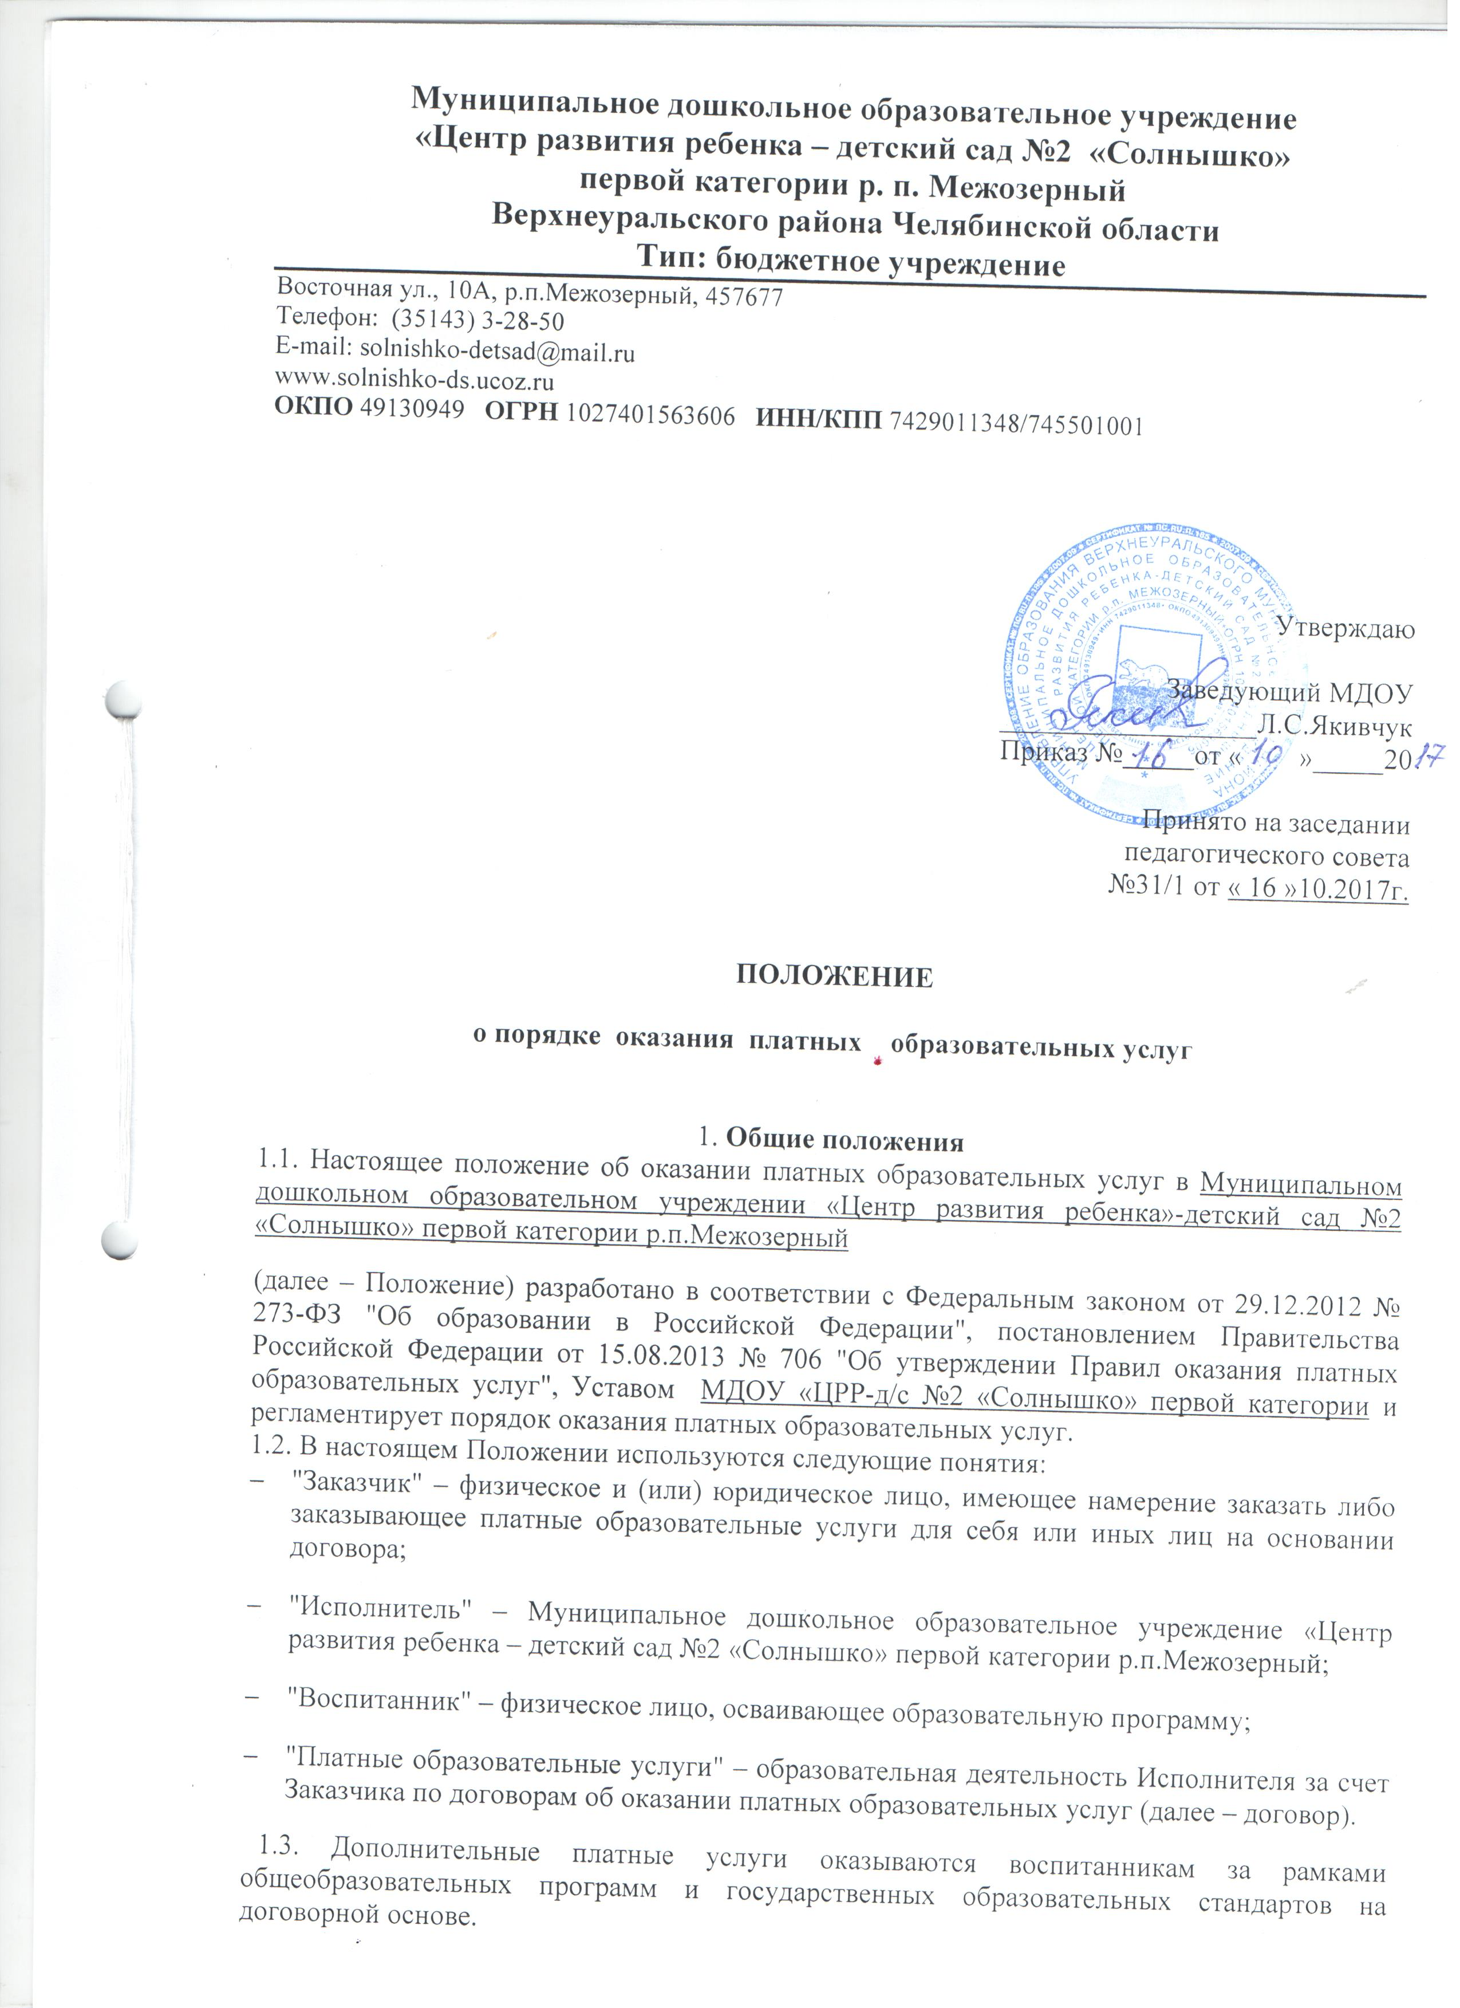
Муниципальное дошкольное образовательное учреждение
«Центр развития ребенка – детский сад №2 «Солнышко»
первой категории р. п. Межозерный
Верхнеуральского района Челябинской области
Тип: бюджетное учреждение
Восточная ул., 10А, р.п.Межозерный, 457677
Телефон: (35143) 3-28-50
E-mail: solnishko-detsad@mail.ru
www.solnishko-ds.ucoz.ru
ОКПО 49130949 ОГРН 1027401563606 ИНН/КПП 7429011348/745501001

Утверждаю

Заведующий МДОУ
__________________Л.С.Якивчук
Приказ №_____от « »_____20

Принято на заседании
педагогического совета
№31/1 от « 16 »10.2017г.

ПОЛОЖЕНИЕ

о порядке оказания платных образовательных услуг

1. Общие положения
1.1. Настоящее положение об оказании платных образовательных услуг в Муниципальном дошкольном образовательном учреждении «Центр развития ребенка»-детский сад №2 «Солнышко» первой категории р.п.Межозерный
(далее – Положение) разработано в соответствии с Федеральным законом от 29.12.2012 № 273-ФЗ "Об образовании в Российской Федерации", постановлением Правительства Российской Федерации от 15.08.2013 № 706 "Об утверждении Правил оказания платных образовательных услуг", Уставом МДОУ «ЦРР-д/с №2 «Солнышко» первой категории и регламентирует порядок оказания платных образовательных услуг.
1.2. В настоящем Положении используются следующие понятия:
- "Заказчик" – физическое и (или) юридическое лицо, имеющее намерение заказать либо заказывающее платные образовательные услуги для себя или иных лиц на основании договора;
- "Исполнитель" – Муниципальное дошкольное образовательное учреждение «Центр развития ребенка – детский сад №2 «Солнышко» первой категории р.п.Межозерный;
- "Воспитанник" – физическое лицо, осваивающее образовательную программу;
- "Платные образовательные услуги" – образовательная деятельность Исполнителя за счет Заказчика по договорам об оказании платных образовательных услуг (далее – договор).
1.3. Дополнительные платные услуги оказываются воспитанникам за рамками общеобразовательных программ и государственных образовательных стандартов на договорной основе.

1.4. Платные образовательные услуги (если они предоставляются воспитанникам ДОУ) не могут быть оказаны взамен или в рамках основной образовательной деятельности ДОУ (в рамках основных образовательных программ и государственных общеобразовательных стандартов), финансируемой за счет средств соответствующего бюджета.
1.5. Отказ потребителя (в данном случае воспитанника ДОУ, его родителей
(законных представителей) от предлагаемых платных образовательных услуг не может быть причиной уменьшения объема предоставляемых ему ДОУ основных образовательных услуг.
Оказание платных услуг не может наносить ущерб или ухудшить качество основной образовательной деятельности детского сада.
1.6. Требования к оказанию платных услуг, в том числе к содержанию образовательных программ, специальных курсов, определяются по соглашению сторон и могут быть выше, чем это предусмотрено федеральными государственными образовательными стандартами и федеральными государственными требованиями.
1.7. Настоящее Положение согласовывается педагогическим советом МДОУ и утверждается заведующим МДОУ.
1.8. Настоящее положение является локальным нормативным актом, регламентирующим деятельность МДОУ.
1.9. Положение принимается на неопределенный срок.
Изменения и дополнения к Положению принимаются в составе новой редакции Положения по согласованию с педагогическим советом МДОУ и утверждаются приказом заведующего МДОУ. После принятия новой редакции Положения предыдущая редакция утрачивает силу.
Исполнитель обязан обеспечить оказание платных услуг в полном объеме в соответствии с образовательными программами и условиями договора об оказании платных образовательных услуг (далее именуется - договор), а при наличии свидетельства о государственной аккредитации - и в соответствии с федеральными государственными образовательными стандартами и федеральными государственными требованиями.

2. Цели деятельности по оказанию дополнительных платных услуг
2.1. Целями деятельности по оказанию дополнительных платных услуг в МДОУ являются:
- обеспечение более полного права воспитанников и других граждан на образование;
- развитие творческих способностей;
- оздоровление воспитанников.
- реализация дополнительных образовательных программ;
- адаптация и социализация дошкольников;
- подготовка к поступлению в школу;
- обеспечение безопасности жизнедеятельности воспитанников, создание благоприятных условий для осуществления образовательного процесса;
- повышение уровня оплаты труда работников МДОУ;
- привлечение МДОУ дополнительных источников финансирования для совершенствования учебно-материальной базы МДОУ;
- насыщение рынка образовательными услугами;
2.2. Дополнительные образовательные услуги в соответствии со ст. 101 Закона РФ от 23.07.2013 № 203-ФЗ «Об образовании» могут оказываться только с согласия их получателя. Отказ получателя от предоставления дополнительных образовательных услуг не может быть причиной уменьшения объема предоставляемых ему услуг, оказываемых в рамках основных образовательных программ и государственных образовательных стандартов, направленных на совершенствование образовательного процесса.
2.3. Дополнительные образовательные услуги не могут быть оказаны, взамен или в рамках основной образовательной деятельности, финансируемой из бюджета, и не могут наносить ущерб или ухудшать качество предоставления основных образовательных услуг, которые МДОУ «ЦРР – детский сад № 2 «Солнышко» обязано оказывать бесплатно для населения.
2.4. Осуществление платных дополнительных образовательных услуг не является предпринимательской деятельностью.

3. Виды дополнительных платных услуг
3.1. МДОУ оказывает следующие виды дополнительных платных услуг:
3.1.1. Дополнительные платные образовательные услуги:
- обучение по дополнительным общеобразовательным программам;
- преподавание специальных дисциплин;
- другие услуги, не предусмотренные базовой образовательной программой и государственными образовательными стандартами.
3.2. Перечень дополнительных платных образовательных услуг формируется на основе изучения спроса родителей воспитанников (законных представителей) на дополнительное образование и услуги, сопутствующие образовательному процессу.
Изучение спроса осуществляется МДОУ путем опросов, собеседований, приема заявлений от родителей воспитанников.
3.3. К дополнительным платным услугам не относятся:
- снижение установленной наполняемости групп;
- деление их на подгруппы при реализации общеобразовательной базовой программы;
- реализация углубленного изучения отдельных предметов в соответствии со статусом МДОУ.
3.4. Перечень дополнительных платных услуг на учебный год согласовывается с Учредителем и утверждается приказом заведующей с учетом спроса на конкретные виды услуг и анализа возможностей МДОУ по оказанию пользующихся спросом видов услуг.
3.5. В случае изменения видов оказываемых дополнительных платных услуг в течение учебного года перечень дополнительных платных услуг подлежит повторному утверждению.

4. Расчет стоимости дополнительных платных услуг
4.1. Стоимость оказываемых МДОУ дополнительных платных услуг устанавливается на основании рыночной стоимости аналогичного вида услуг на момент выполнения расчета с учетом наличия платежеспособного спроса на каждый вид услуг, а также стоимости дополнительных расходов, связанных с оказанием услуг.
4.2. Порядок расчета стоимости дополнительных платных образовательных услуг:
4.2.1. Устанавливается стоимость одного занятия педагога, осуществляющего оказание дополнительной платной образовательной услуги на основании анализа рыночной стоимости аналогичного вида услуг на момент выполнения расчета;
4.2.2. Устанавливается количество занятий, необходимых для полноценного выполнения учебной программы (плана работы кружка) воспитанниками;
4.2.3. Рассчитывается планируемый общий месячный доход от оказания дополнительных платных услуг как произведение стоимости 1 занятия на количество занятий, необходимых для освоения содержания учебной программы в месяц;
4.2.4. Рассчитывается вознаграждение педагогу в размере 60-70% от фактического месячного дохода, полученного от предоставляемых им услуг.
4.3. Определяется прибыль МДОУ «ЦРР - детский сад №2 «Солнышко» от платных образовательных услуг до 30 % от фактически полученных средств.

5. Порядок осуществления деятельности по оказанию дополнительных платных услуг
5.1. Планирование деятельности по оказанию дополнительных платных образовательных услуг осуществляется на следующий учебный год с учетом запросов и потребностей участников образовательного процесса и возможностей образовательного учреждения.
5.2. Учредитель согласовывает перечень оказываемых дополнительных платных услуг для последующего его утверждения руководителем МДОУ.
5.3. Руководитель МДОУ:
- заключает трудовые договоры с работниками МДОУ или с лицами, не являющимися работниками дошкольного образовательного учреждения, привлекаемыми для оказания дополнительных платных услуг;
- заключает индивидуальные договоры с родителями (законными представителями) обучающихся (воспитанников) на оказание дополнительных платных услуг;
- заключает трудовые договоры с конкретными работниками образовательного учреждения на осуществление организационной работы по обеспечению оказания дополнительных платных услуг и осуществлению контроля над данным видом деятельности.
5.4. Дополнительные платные образовательные услуги оказываются согласно годовому плану воспитательно-образовательной работы на основании согласованных педагогическим советом МДОУ дополнительных парциальных программ.
5.5. Учебные занятия в порядке оказания дополнительных платных услуг проводятся согласно графику, отражающему время начала и окончания занятий в порядке оказания дополнительных услуг.
Проведение занятий в порядке оказания дополнительных платных образовательных услуг до 15.30 запрещается, кроме адаптационной группы кратковременного пребывания.
5.6. Занятия в порядке оказания дополнительных платных образовательных услуг начинаются по мере комплектования групп.
5.7. Дополнительные платные образовательные услуги оказываются на основании индивидуальных договоров образовательного учреждения и родителей (законных представителей) воспитанников.
5.8. МДОУ не вправе оказывать предпочтение одному потребителю перед другим в отношении заключения договора, кроме случаев, предусмотренных законом и иными нормативными правовыми актами.
5.9. Договор об оказании дополнительной платной услуги заключается в письменной форме и должен содержать следующие сведения:
- наименование образовательного учреждения - исполнителя и место его нахождения (юридический адрес);
- фамилия, имя, отчество, телефон и адрес потребителя;
- сроки оказания дополнительных платных услуг;
- виды дополнительных услуг, их стоимость и порядок оплаты;
- другие необходимые сведения, связанные со спецификой оказываемых дополнительных платных услуг;
- должность, фамилия, имя, отчество руководителя образовательного учреждения, подписывающего договор от имени исполнителя, его подпись, а также подпись родителей (законных представителей) воспитанника.
Договор составляется в двух экземплярах, имеющих одинаковую юридическую силу.
5.10. До заключения договора родители (законные представители) воспитанников должны быть обеспечены полной и достоверной информацией о МДОУ и оказываемых дополнительных платных услугах, содержащей следующие сведения:
- перечень документов, предоставляющих право на оказание платных образовательных услуг и регламентирующих этот вид деятельности;
- сведения о должностных лицах образовательного учреждения, ответственных за оказание платных образовательных услуг и о педагогических работниках, принимающих участие в оказании платных образовательных услуг;
- перечень платных образовательных услуг с указанием их стоимости по договору;
- график проведения занятий в порядке оказания дополнительных платных образовательных услуг;
- порядок оказания платных образовательных услуг и условия их оплаты.
5.11. По первому требованию родителей (законных представителей) воспитанников руководителем МДОУ должны быть предоставлены:
- Закон о защите прав потребителей;
- Устав образовательного учреждения;
- Нормативно-правовые акты, регламентирующие деятельность по оказанию дополнительных платных услуг;
- Лицензия на право ведения образовательной деятельности;
- Лицензия на правоведение медицинской деятельности;
- Положение об организации деятельности по оказанию дополнительных платных услуг в МДОУ «ЦРР - детский сад №2 «Солнышко»;
- другие документы, регламентирующие образовательную деятельность;
- адреса и телефоны Учредителя;
- программы дисциплин и планирование этих видов деятельности;
- расчет стоимости дополнительных платных услуг;
- сведения, относящиеся к договору, порядку предоставления и оплаты платной услуги.
5.12. Оказание дополнительных платных услуг начинается после подписания договоров сторонами и прекращается после истечения срока действия договора или в случае его досрочного расторжения.
5.13. Оплата дополнительных платных образовательных услуг производится в сроки, указанные в договоре, в бухгалтерии МДОУ.
5.14. Оплата деятельности по оказанию дополнительных платных услуг лицам, заключившим трудовые договоры, производится в форме ежемесячного вознаграждения, выплачиваемого из привлеченных дополнительных средств в течение всего периода деятельности по оказанию дополнительной платной образовательной услуги согласно договору.

6. Порядок расходования средств, полученных от реализации дополнительных платных услуг
На основании протокола Педагогического совета МДОУ «ЦРР - детский сад №2 «Солнышко», договора оказания дополнительных платных услуг, приказа заведующего, ежегодно утверждается порядок расходования прибыли, полученной от реализации платных услуг:
- расходы на покупку канцтоваров, призов и наград для поощрения лучших воспитанников;
- приобретение оборудования и наглядных пособий;
- расходы, связанные с содержанием и эксплуатацией основных средств: текущий ремонт здания, оборудования и т.п.;
- расходы на приобретение работ, услуг производственного характера, выполняемыми сторонними организациями, индивидуальными предпринимателями, физическими лицами, заключившими с МДОУ договор гражданско-правового характера;
- прочие расходы.

7. Ответственность МДОУ и потребителей дополнительных платных услуг
7.1. За неисполнение либо ненадлежащее исполнение обязательств по договору МДОУ и родители (законные представители) воспитанников несут ответственность, предусмотренную договором и законодательством Российской Федерации.
7.2. При обнаружении недостатков оказанных дополнительных платных услуг, в том числе нарушение сроков или оказания услуг не в полном объеме, потребитель вправе по своему выбору потребовать:
- безвозмездного оказания дополнительных платных услуг, в том числе оказания дополнительных платных образовательных услуг в полном объеме в соответствии с договором;
- соответствующего уменьшения стоимости оказанных дополнительных платных услуг;
- возмещения понесенных им расходов по устранению недостатков оказанных дополнительных платных услуг своими силами или третьими лицами;
- расторгнуть договор, предупредив об этом МДОУ не позднее 10 дней.
7.3. Потребитель вправе расторгнуть договор и потребовать полного возмещения убытков, если в установленный договором срок недостатки оказанных дополнительных платных услуг не устранены МДОУ.
7.4. Для записи замечаний и предложений родителей (законных представителей) воспитанников, получающих дополнительные платные услуги, ведется «Книга замечаний и предложений».
Местонахождением «Книги замечаний и предложений» является методический кабинет.

